|  |  |  |
| --- | --- | --- |
| Проектирование АСОиУ  Лабораторная работа №2  Нотация DMN | Выполнил | Гнеушев В. А. |
| Группа | САПР-1.1н |
| Проверил | Соколов А. А. |
| Подпись |  |

Задание: С помощью нотации DMN создать схему работы системы.

**Предметная область.**В качестве объекта предметной области, был выбран интеллектуальный помощник продавца.

Краткий алгоритм работы:

1. Проверить наличие клиентов в магазине
2. Если клиенты есть – обслужить
3. Если клиентов нет – сделать общую работу по магазину

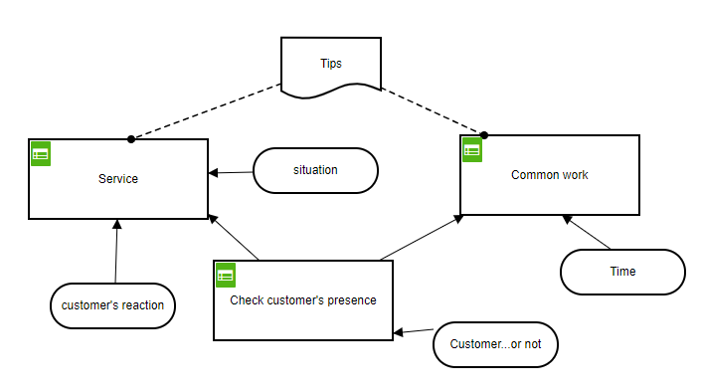

Рисунок 1 – общая схема DMN

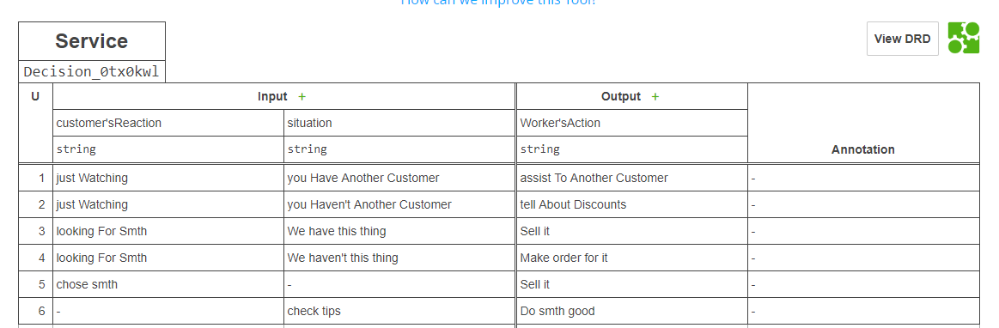

Рисунок 2 – таблица действий продавца для обслуживания клиентов

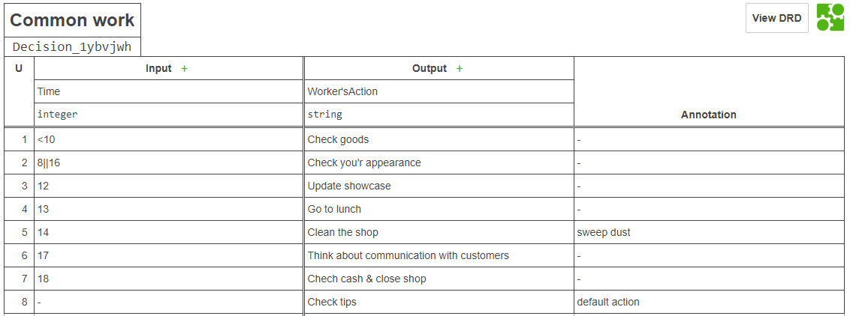

Рисунок 2 – таблица общих действий продавца

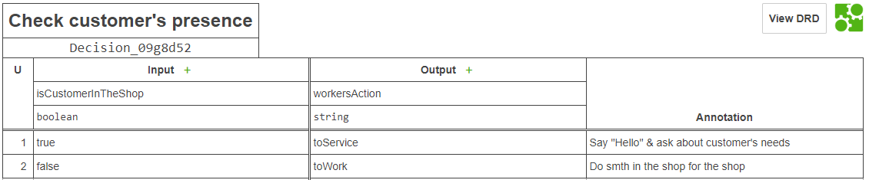

Рисунок 3 – таблица проверки наличия клиентов

Полный алгоритм работы

Есть клиенты в магазине?  
-Нет:

1. проверьте свой внешний вид: лицо, форма, обувь;
2. проверьте продажи за: сегодня, неделю, месяц;
3. проанализируйте общение с клиентами за сегодня;
4. приведите магазин в порядок - поправьте товары, обновите витрины;
5. проверяйте ассортимент товаров и их расположение.

-Да:

    Только что зашел?

-Да:

1. поздоровайтесь и улыбнитесь.

Клиент попросил вас помочь подобрать товар?

-Да:

1. помогите подобрать товар.

Товар найден?

-Да:

1. оформляйте покупку.

-Нет:

1. предложите другой товар;
2. расскажите о новинках и особенностях товаров;
3. расскажите о скидках и акциях.

Другой товар устроил клиента?

   -Да:

1. оформляйте покупку.

   -Нет:

1. предложите заказать нужный товар.

-Нет:

1. дайте немного времени осмотреться;
2. спросите, что интересует клиента.

Клиент просто смотрит?

-Да:

1. дайте ещё времени;
2. расскажите об акциях и скидках;
3. расскажите о наличии новинок.

-Нет:

1. предложите несколько вариантов.;
2. расскажите о скидках и акциях;
3. расскажите о новинках и особенностях товаров.

Если клиент выбрал товар - оформляйте покупку.

-Нет:

1. спросите, что интересует клиента.

Клиент просто смотрит?

-Да:

1. дайте ещё времени;
2. расскажите об акциях и скидках;
3. расскажите о наличии новинок.

-Нет:

1. предложите несколько вариантов.
2. расскажите о скидках и акциях.
3. расскажите о новинках и особенностях товаров.

Если клиент выбрал товар - оформляйте покупку